应用软件修改说明:

说明

起源
——许宁、黄恒强、庄益强（20100930）：
- 以yx013-110v8x001-001版本为基础，车载终端源码进行版本统一管理，初始的版本号分别是：yx013-110v8t001-001、yx013-110v8k001-001、yx013-110v8w001-001。

标记
※：表示是一个需要其他版本一起升级的重大Bug或修改
( )：表示该项是针对某款车台的，例如（V8-T），表示针对V8-T车台

从通用版修改到其他版本的注意事项
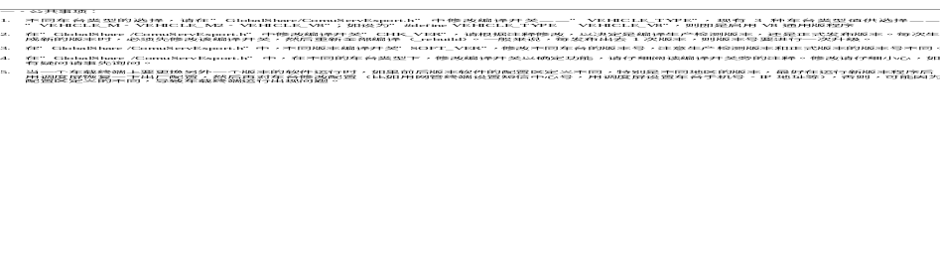

修改规范
- 记录各版本的修改日志，以天为单位记录，新的记录从文件头插入，修改记录请尽可能详细，每天记录开头格式为：
日期
版本号
修改人
xxxx(修改内容)

如果某天是由多个人修改的，则格式为：
日期
版本号
修改人
xxxx(修改内容)
修改人
xxxx(修改内容)

- 日志的修改内容：(1)要说明修改了什么 (2)要说明怎么修改的 (3)要说明修改的原因，或者不修改会造成的问题
- 日志的作用：修改者或其他人，可以从日志得到历史修改信息，从而了解当时为什么要改、怎么改的、改了什么，为查找Bug和解决问题服务，同时也可以避免发生类似的错误。

- 如果Bug在某具体项目定制版本中存在，则需要将Bug的产生原因、造成的问题写清楚，特别注意要将怎么修改也写清楚（统一使用插入word图片）。

重要修改汇总

版本发布时注意事项
- 检查各编译开关是否正确：
  - 版本号，
  - 手机模块类型（LC6311/ MC703/ SIM5218...），
  - 协议类型（公开/通用/...），
  - 语言类型（中文/英文）、
  - 是否生产检测版本、
  - 是否打开GPS调试功能，
  - QianExe各业务模块编译开关选择正确
- 测试能否在线升级，并且要使用一个未在升级中心注册过的新手机号进行，以测试全部过程

2011-02-17
yx01b-110v8t001-001、yx01b-110v8k001-001、yx01b-110v8w001-001
黄恒强：
1. 对于因2865无输出，而使得音视频文件大小为0 的问题，修改程序复位2865；

2011-01-28
yx01a-110v8t001-001、yx01a-110v8k001-001、yx01a-110v8w001-001
庄益强：
1. 增加了新的视频黑匣子传输机制，见DvrExe的yx_black_new.cpp文件；
2. 对升级文件和线路文件的下载予以区分处理；
3. 各个手机模块的初始化动作挪到P_PhoneHdl线程中执行，避免因初始化不通过导致ComuExe无法及时清狗；

2011-01-21
yx020-110v8t001-001、yx020-110v8k001-001、yx020-110v8w001-001
庄益强：
1. 修改了黑匣子文件、行驶记录文件、手柄配置文件的存放路径，改为存到SD卡；
郭亚松：
1. 修改了GPS进程、pppd拨号进程，尽量不操作Flash；

2011-01-14
yx019-110v8t001-001、yx019-110v8k001-001、yx019-110v8w001-001
庄益强：
1. 调整了多路视频上传的分辨率和码率，若监控3/4路视频，则分辨率调整为QCIF，码率为90K，如此四路视频可基本满足要求；
2. 修改了格林威治时间转为北京时间出错的bug，linux下的月份表示是从0~11，而程序里面用的是1~12，这样出现“13月1号”的情况；
3. 增加了AUTO_PICKUP编译开关，用于自动接听电话；
4. 针对各版本，调整各编译开关，并分别保存成各自的ComuServExport.h头文件；

2010-12-22
yx019-110v8t001-001、yx019-110v8k001-001、yx019-110v8w001-001
庄益强：
1. 手机模块AT指令不通时，将会使手机模块复位，若连续出现3次AT指令不通，则复位车台；手机模块出现堵塞时，也改为复位系统；
2. 里程统计时采用校验系数进行校正；
3. 若开机启动后，持续正常运行时间超过20分钟，则将运行错误次数清零；

2010-12-21
林宗严
- 未使车务通三期车台在丢失文件时可以远程升级，所以在最小运行版本中添加QianExe。修改Monitor程序增加QianExe 去除从part2启动时的DOG_RSTVAL变量中的DOG_DVR_T1-3，否则最小版本运行时会复位。同时修改Dog.cpp的16行增加DOG_QIAN。
- 最小版本中的QianExe去除g_objMonAlert.Init()、g_objCarSta.Init()、g_objPhoto.Init()、g_objReport.Init()、g_objLNPhoto.Init()和g_objMonAlert.Relea()、g_objCarSta. Relea ()、g_objPhoto. Relea ()、g_objReport. Relea ()、g_objLNPhoto. Relea ()。

2010-12-19
林宗严：
- 增加辽宁移动三期协议。

2010-12-17
yx019-110v8t001-001、yx019-110v8k001-001、yx019-110v8w001-001
庄益强：
1. GPS进入省电模式后，对车台增加监控或触发抢劫报警，GPS进程将重新启动；
2. WCMDA模块，从AT指令中提取出来的号码带有双引号，导致监听、呼入呼出限制出现错误，已将双引号去除；
3. 触发抢劫报警时，若正在通话，应挂断电话，原程序中有异常，具体修改见_PhoneJugAlerm函数；
4. 里程统计问题修改：针对过山洞、隧道导致GPS无效的情况，对里程统计做以下调整：
1) 若首次发现GPS无效，则用之前10秒内的有效速度的平均值，作为GPS无效期内的车辆速度V；
2) 从无效恢复有效时，计算无效时间，若无效时间小于10分钟，则：里程 += V * 无效时间
3) 若无效时间超过10分钟，则不予处理；
5. 针对山东九通公开版本，调整视频监控指令的解析方式，具体修改Deal3801函数；

2010-12-08
yx018-110v8t001-001、yx018-110v8k001-001、yx018-110v8w001-001
黄恒强：
- 修改手机短信查询车台状态信息；
庄益强：
- 里程统计时，写文件时间间隔由两小时修改为五分钟，避免车台复位导致里程误差过大；

2010-11-25
yx017-110v8t001-001、yx017-110v8k001-001、yx017-110v8w001-001
黄恒强：
- 修改M2程序不插SD卡会复位的问题；
- TCP登录不上时调度屏不提示手机号、IP、端口错误；

2010-11-18
yx016-110v8t001-001、yx016-110v8k001-001、yx016-110v8w001-001
黄恒强：
- 根据客户广西平果迅驰需求，该版本中将视频预览改为全屏显示摄像头通道1，其他版本仍旧采用四分屏显示四路摄像头通道；
- 在手柄中增加“视频预览”菜单，用于切换需要预览的摄像头通道；

2010-11-17
yx016-110v8t001-001、yx016-110v8k001-001、yx016-110v8w001-001
黄恒强：
- USB驱动模块从内核中剥离出来，由ComuExe在调度屏上电后加载，避免电压波动导致U盘无法识别；
- 修改编译文件，其中Makefile_Bkp用于编译备份程序，Makefile用于编译正式程序。以V8-W为例，正确的编译步骤为：先使用Makefile_Bkp文件，执行make v8w_rebuild生成最新的V8_rootbox.tar.gz；然后使用Makefile文件，执行make v8w_rebuild生成正式程序，执行make v8w_mkpack生成正式的V8_exe.bin、V8_root.bin、V8_update.bin、V8_app.bin以及32M的V8_image.bin；
- 系统升级增加update.bin、app.bin和32M的image.bin升级操作；
- 在/root目录中创建Version文件保存系统版本号，每次获取系统版本号时都从该文件中读取。需要注意，以后每次升级boot、kernel和root时必须同时升级Version文件，具体操作可通过制作exe.bin或者直接打包进V8_rootbox.tar.gz来实现；

2010-11-13
yx015-110v8t001-001、yx015-110v8k001-001、yx015-110v8w001-001
黄恒强：
- Flash依序分成boot(1M)、kernel(2M)、root(13M)、update(5M)、black(3M)、app(7M)和config(1M)七个分区，app分区存放七个正式程序，root分区存放四个备份程序，update分区存放升级程序。开机后，Monitor检测app分区中程序是否完整，如果是，则启动程序并监控，当程序异常退出达到9次时，会从update分区备份升级；如果否，则立即从update分区备份升级。以上过程中，当update分区中没有升级程序或者升级失败时，Monitor转而启动root分区中的备份程序，保证能够正常进行U盘升级和远程升级。

2010-11-05
yx015-110v8t001-001、yx015-110v8k001-001、yx015-110v8w001-001
黄恒强：
- 停止音视频通道监控时对应清除DvrExe、SockServExe里该通道的音视频数据发送缓存；

2010-11-02
yx015-110v8t001-001、yx015-110v8k001-001、yx015-110v8w001-001
庄益强：
- 增加了通过手柄查询SD卡状态的功能，具体为：在工程菜单下输入密码1122334455，在提示密码错误后，再次输入密码1，即可查询当前SD的挂载和使用率情况；
- 增加了通过手柄工程菜单输入，进行更改手机模块类型的功能，操作方法与调度屏相同；
- 修改黑匣子数据保存时，ACC状态保存错误的问题；
- 在U盘升级或远程升级成功之后，清除配置区中的关键字，使得车台在再次重启时将恢复出厂配置；
- 低速配置协议由3619改为3623；
- 修改手柄在有电召请求时，按“C”键也可抢答的程序错误；
- 修改了手机模块程序中，偶然出现“Thread(PhoneHdl) long time block!”而导致系统复位的问题，具体修改见手机模块的_OtherHdl函数；
- U盘应用升级时，将拷贝exe.bin文件到/mnt/Flash/part3/Down目录下；远程流媒体升级所下载的文件在本地保存的文件名也将是/mnt/Flash/part3/Down/exe.bin，即会覆盖旧的exe.bin，并且在升级后exe.bin将保留用于备份升级，参见下一条修改；
- 增加了一个程序Monitor，用于监测其他程序文件是否正常，该程序启动时将检查7个应用程序文件是否存在，若不存在，则将使用/mnt/Flash/part3/Down/exe.bin进行恢复；在程序运行中，该程序主线程检查其他的6个进程是否有效清除看门狗，若其他进程异常，将视需要进行备份升级，然后重启车台；
黄恒强：
- 增加短信配置参数及恢复出厂设置时通知QianExe、UpdateExe和DvrExe重新获取参数；
- 如果设置TW2865寄存器参数失败，则间隔100毫秒之后再次尝试，如此反复三次，如果始终无法成功则使用默认参数，此时视频画面可能不正常；

2010-10-27
yx015-110v8t001-001、yx015-110v8k001-001、yx015-110v8w001-001
黄恒强：
- 修改IO输入信号的初始状态检测，当初始状态有效时立即触发，无效时不触发；
庄益强：
1. 增加了可通过手机短信进行恢复出厂配置的功能，短信格式为：4312896654+resume； 恢复时将保留原手机号、IP、端口、APN；而通过调度屏、LCD屏、手柄进行恢复出厂配置时，则不会保留原手机号、IP、端口、APN；

2010-10-26
yx015-110v8t001-001、yx015-110v8k001-001、yx015-110v8w001-001
黄恒强：
- 修改主动上报的ACC状态错误；
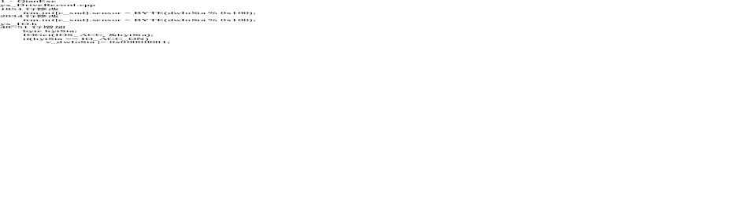
- 修改视频黑匣子传输时的窗口大小为64个包、包大小为TD 600字节、EVDO和WCDMA 1000字节以及最后一个窗口不足64个包时的重传处理；视频黑匣子查询时首先停止当前录像；
- 增加短信查询车台的模块状态、启动时间、拨号时间、登录时间以及最近一次启动前十二小时、最近一次拨号前一小时、最近一次登录前五分钟内的启动、拨号、登录次数；
庄益强：
- 修改短信配置、查询视频UDP的IP、端口为视频TCP 的IP、端口；
林宗言：
- 修改手柄菜单数组定义错误；
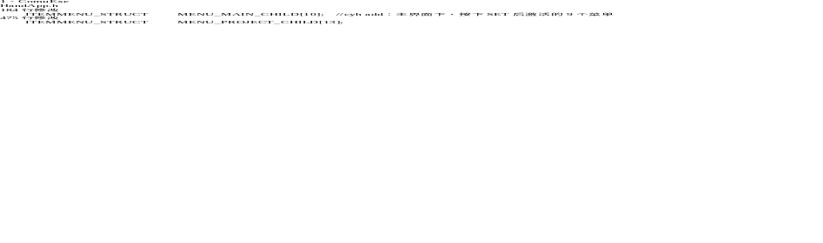

2010-10-25
yx015-110v8t001-001、yx015-110v8k001-001、yx015-110v8w001-001
黄恒强：
- SD卡容量检测条件有误，导致视频文件存满时无法删除；
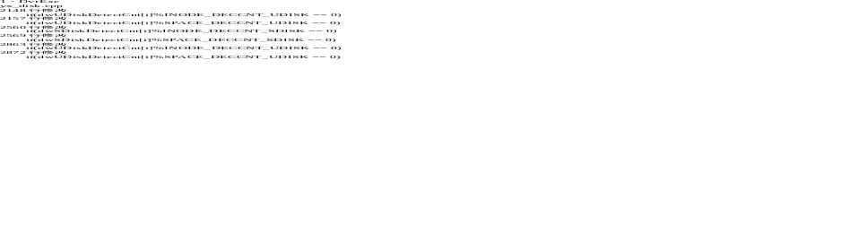

2010-10-20
yx015-110v8t001-001、yx015-110v8k001-001、yx015-110v8w001-001
黄恒强：
- 黑匣子查询时查询帧不完整的应答和无符合条件数据的应答搞反了；


2010-10-19
yx015-110v8t001-001、yx015-110v8k001-001、yx015-110v8w001-001
黄恒强：
- 修改黑匣子查询时数据漏报、上报数据超过上限以及查询新时间段时却上报第一次查询的数据；
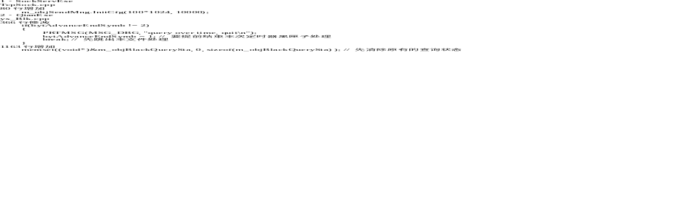

2010-10-15
yx015-110v8t001-001、yx015-110v8k001-001、yx015-110v8w001-001
黄恒强：
- 修改使用备用电池时，断开主电源后无法进入省电状态；
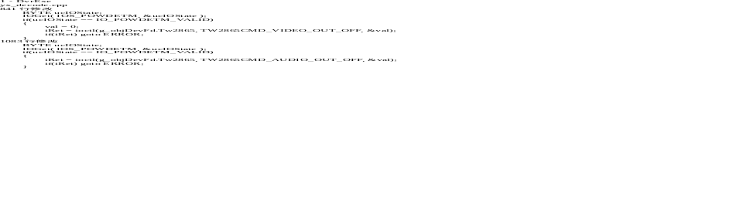
许宁：
- 修改黑匣子发送机制，如果本次发送超过限定时间会等待下次定时器时间后继续发送；
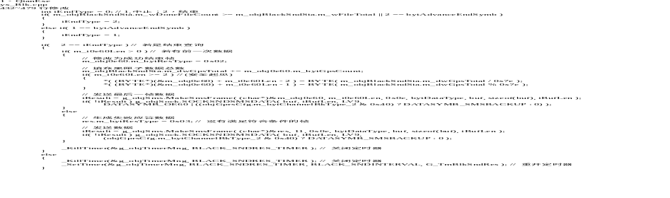

2010-10-13
yx015-110v8t001-001、yx015-110v8k001-001、yx015-110v8w001-001
林宗严：
- G_GetLocalTime函数闰年计算方式有误；
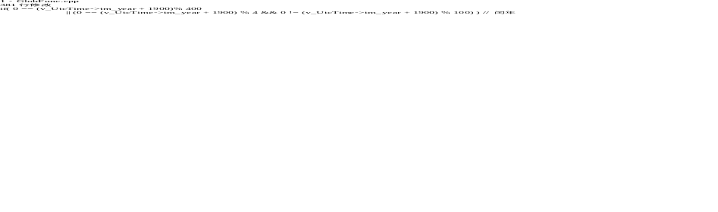
- UpdateExe登录流媒体时对时使用的时间应为UTC时间；
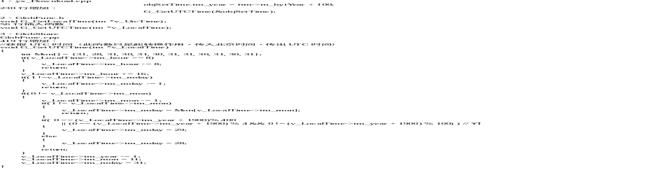
黄恒强：
- TTS语音播报最后一个字尾音有颤音；
原因：车台完成语音播放后立即停止语音数据输出会导致颤音，在播放结束后再输出960字节的静音，问题得以解决
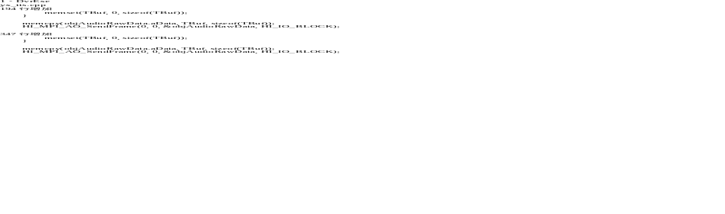

2010-10-12
yx014-110v8t001-001、yx014-110v8k001-001、yx014-110v8w001-001
庄益强：
- 中心视频监控时，车台收到监控指令后成功启动视频编码通道，但是没有数据上传
原因：SockServExe中Qian Tcp重新连接时会销毁Dvr Udp
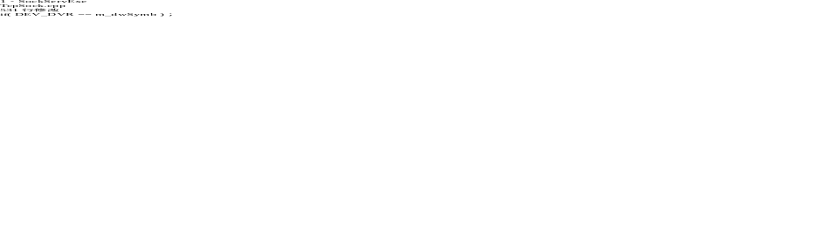
林宗严：
- UpdateExe增加登录流媒体时的校时操作；
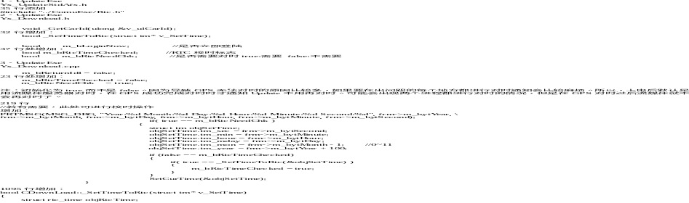

2010-06-18～2010-09-30的通用版日志
2010-09-30（补充记录）
黄恒强：
- 对DvrExe的磁盘管理、状态机及数据上传三个线程增加看门狗检查；
- 增加拍照时分配内存大小为零的检查；
- 磁盘挂载时以及每隔二十四小时检查一次文件数量，若超过最大文件数量的百分之九十则删除部分最旧文件；
- 修改音频上传时的编码输出打包格式为G726_16KBPS，测试音频上传效果有较大改善；
- 检测到断电信号立即进入省电模式；
- 优化视频监控时对中心增减摄像头通道操作的响应；
- 完善生产检测程序；
庄益强：
- ComuExe:：定时复位时间定在每天上午9:00 ~ 11:00之间，随机选取一个时刻复位；
- QianExe：增加对150PD油耗检测盒的支持；
- QianExe：增加了自动报站功能；
- DvrExe：视频数据上传时，各个通道独立进行编号，以方便监控中心进行解析判断；
- DvrExe：完善视频黑匣子上传功能，但黑匣子文件上传耗时较长，且受制于网络因素，上传难以进一步提高；
- DvrExe：将音频上传和视频上传分离，使用独立通道来进行音频传输；
许宁：
- 增加渤海2.1协议屏的接入；

2010-09-25
yx013-110v8t001-001、yx013-110v8k001-001、yx013-110v8w001-001
黄恒强：
1、增加了通用版程序对各手机模块的支持，可以通过调度屏进入【系统设置】->【工程菜单】，输入相应密码切换到对应的手机模块。
各模块对应密码如下：
手机模块 | 密码
LC6311+ | 4312896311
MC703 | 4312897030
SIM5218C/E | 4312895218

2010-09-17
yx012-110v8t001-001、yx012-110v8k001-001、yx012-110v8w001-001
庄益强：
1、增加了通用版程序对110M2车台的支持；

2010-09-10
yx011-110v8t001-001、yx011-110v8k001-001、yx011-110v8w001-001
庄益强：
1、用格林威治时间设置为系统时间，并在读取时需要转换成北京时间；
2、按照新的视频监控方案，将视频监控独立出来，连接到多媒体服务器（此功能可通过编译开关切换）；
3、增加了自动报站算法程序；
4、增加了对MU203 WCDMA手机模块的支持；
黄恒强：
1. 修改了音频上传功能，可独立进行音频上传；
林宗严：
1. 优化了流媒体升级程序，将远程升级时间由原来的35分钟缩短到现在的10分钟左右；

2010-08-20
yx009-110v8t001-001、yx009-110v8k001-001、yx009-110v8w001-001
黄恒强：
1. 增加前后门非法打开、低速报警并拍照上传；
2. 主动上报中增加前后门状态、低速报警；
3. 修改主动上报中的时间错误；
4. DvrExe去掉线程检测、状态机休眠时间改为50毫秒；

2010-08-16
yx009-110v8t001-001、yx009-110v8k001-001、yx009-110v8w001-001
黄恒强：
1. 修改省电机制：录像超时后立即进入省电状态，其他条件下空闲20分钟进入省电状态；
2. 恢复出厂设置以及远程配置OSD后使参数立即生效

2010-08-12
yx009-110v8t001-001、yx009-110v8k001-001、yx009-110v8w001-001
黄恒强：
1. 修改wcdma特权号为10010；
2. 修改wcdma的apn为可配置；
3. OSD菜单增加设置手机号码、APN、IP、端口的功能；
4. 修改U盘无法识别时会卸载SD卡；
5. 关闭断油断电功能
庄益强：
1. 修改照片UDP端口设置后需要重启的问题；

2010-08-09
yx008-110v8t001-001、yx008-110v8k001-001、yx008-110v8w001-001
黄恒强：
1. ACC无效时才进行欠压报警
2.修改时段录像的超时判断

2010-07-30
yx006-110v8t001-001、yx006-110v8k001-001、yx006-110v8w001-001
黄恒强：
1. DvrExe增加了OSD菜单功能；
庄益强：
1.手柄增加“格式化SD卡”功能项；
2. SockServExe的udp发送控制进行了修改，改成阻塞套接字发送，并对发送流控方式进行了调整
3. DvrExe重传视频数据时，只对I帧数据进行重传；另外当网络较差时，只上传I帧数据；
4. SIM5218 WCDMA手机模块实现了打电话、收发短信功能；

2010-07-12
yx004-110v8t001-001、yx004-110v8k001-001、yx004-110v8w001-001
黄恒强：
1.修改了SD卡、U盘检测为同时检测两个分区；
2.增加了识别遥控地址码，调度屏遥控为0x87，Dvr遥控为0xff

2010-06-25
yx003-110v8t001-001、yx003-110v8k001-001、yx003-110v8w001-001
庄益强：
1.进行摄像头检测时，把码率改成800000，检测完成之后再恢复原值；

2010-06-20
yx002-110v8t001-001、yx002-110v8k001-001、yx002-110v8w001-001
许宁：
1.调整了Dvr Udp Socket发送参数，发送间隙改为80ms，因为发现发送时很多时候取不到发送数据从而空转，倒不如增加发送间隔更好地平均发送操作
2.取消对中心重传视频指令的处理，因为重传总是不够及时，反而可能增加发送负担
黄恒强：
1.修改了车台从休眠状态恢复正常必须复位的Bug，即休眠时卸载驱动（2865），唤醒时重新加载驱动后等待100ms再进行工作。
2.U盘应用升级，改为可升级应用打包文件（与在线应用升级的打包文件格式一样，文件名必须为exe.bin，大小写敏感），同时仍然可升级以前使用的独立的应用程序文件的方式（即7个应用程序文件+1个sirf应用程序文件），但优先判断exe.bin的升级
庄益强：
1.若发现车台启动时间为1970年，强制改为2010年；

2010-06-18
yx001-110v8t001-001、yx001-110v8k001-001、yx001-110v8w001-001
许宁、黄恒强、庄益强
1. 创建程序；

